INVITATION

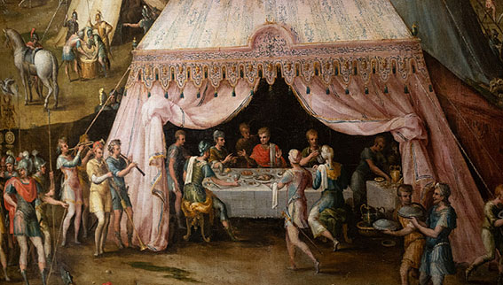

L'EXPOSITION INCONTOURNABLE D'ANTOINE CARON AU CHÂTEAU D'ÉCOUEN, MUSÉE NATIONAL DE LA RENAISSANCE

Visite privee LE 3 MAI 2023
Accueil à partir de 9h30

Visite guidée de l’exposition : 10h à 12h

Verre de l’amitié : 12h à 13h

Déjeuner possible sur place au restaurant (réservation nécessaire)
Après-midi, visite complémentaire possible d’une autre partie du musée et des salles du château. Promenade dans le parc

Participation : 10 €
Nombre de visiteurs limités merci de répondre à :
Docteur Line Kleinebreil Présidente de la section Val d’Oise Est de la SMLH
Mail :line.kleinebreil@orange.fr en indiquant vos coordonnées et le nombre de participants
Tel : 06 15 66 61 73

Musée d’Ecouen : https://musee-renaissance.fr/actualite/informations-pratiques

En savoir plus : https://musee-renaissance.fr/agenda/evenement/antoine-caron-1521-1599-le-theatre-de-lhistoire

